בס"ד

פרויקט גמר:

משחק ללימוד אנגלית

מגישות: אלישבע כהן &שרה שמול

בס"ד

הי שמי רולי באתי ללמד אתכם אנגלית אז בואו נתחיל...

במשחק שלנו מוצגות תמונות ו3 אפשרויות לאיוט המילה על השחקן לבחור באפשרות הנכונה בפסק זמן הנתון, ובכך לצבור את מירב הנקודות.

Home Page

בדף זה אנו מאפשרות התחברות והרשמה למשחק

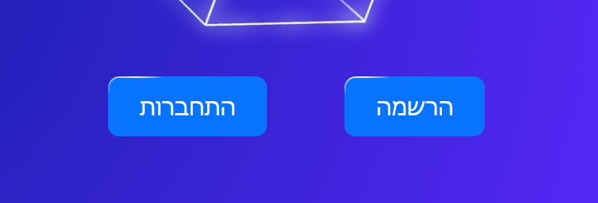

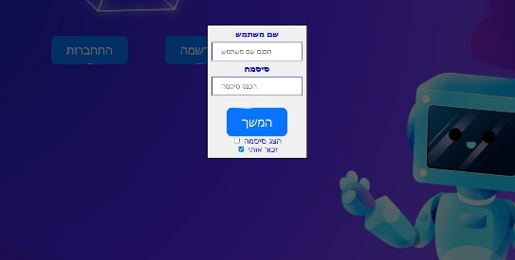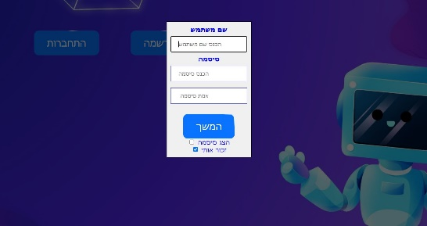

Level Page

בדף זה אנו מאפשרות למשתמש לבחור ברמה הרצויה מתוך 3 דרגות קושי

השוני ברמת הקושי מתבטא ברמת המילים וכן בכמות המילים בשלב.

כמו כן בעמוד זה מוצגות הוראות מפורטות למשתמש על מהלך המשחק.

בנוסף מוצע למשתמש אפשרות לצפייה בהצלחות שלו.

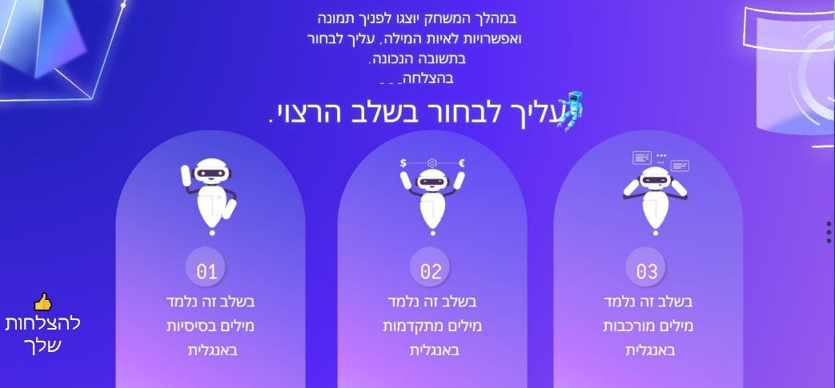

Game Page

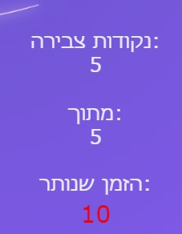והנה סופסוף המשחק בעצמו!

* ניתן לרחף על התמונה להצגת המילה המבוקשת בעברית.
* מופיע הניקוד של השחקן בשלב זה מתוך השאלות שהוצגו עד כה.
* מופעל טיימר של 10 שניות בהן השחקן רשאי לענות על השאלה -לאחריהן המשחק יעבור לשאלה הבאה והשחקן הפסיד את הניקוד לשאלה זו.

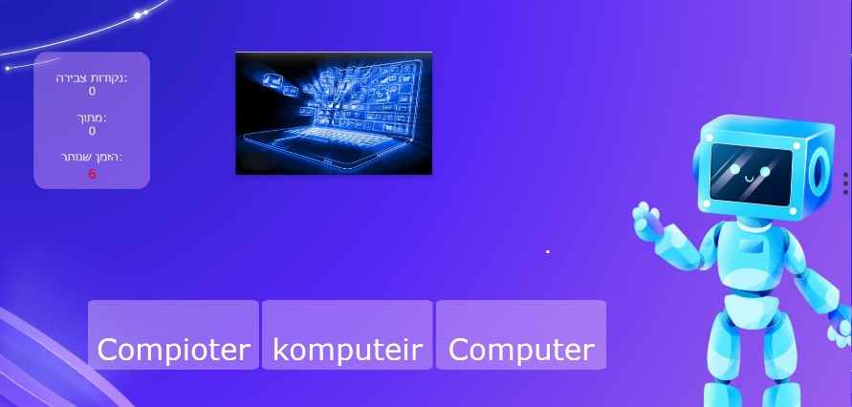מראה המשחק:

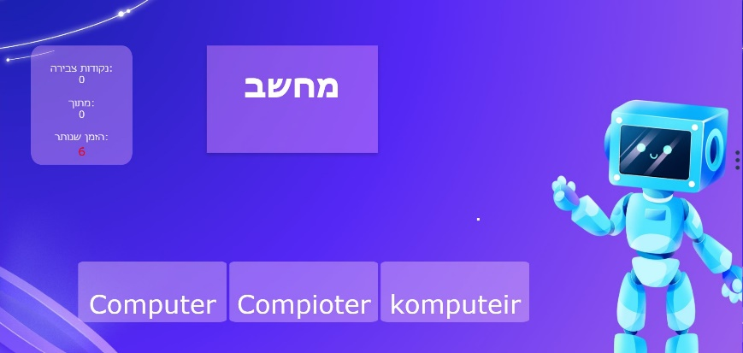

לאחר כל שלב מוצגת אפשרות מעבר לבחירת שלב או למעבר לשלב הבא.

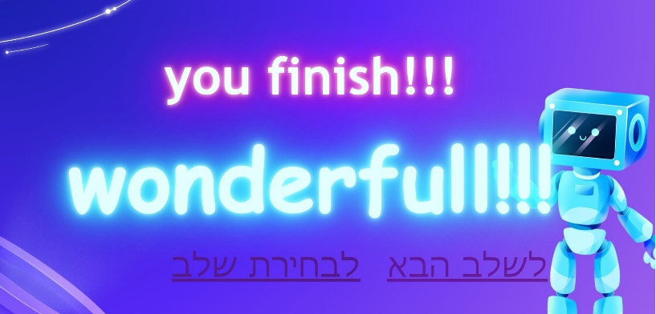

בסוף המשחק מופיעה עמוד ההישגים של השחקן.

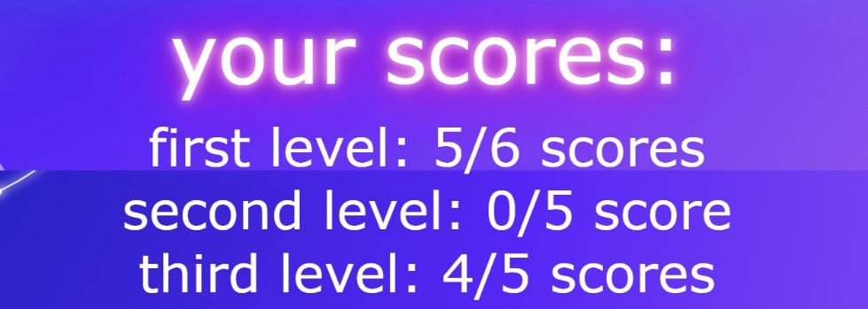

הצצה קטנה לאתגר שעמד בפנינו וגברנו עליו:

function typeLetter() {

    if (index == 0) {

        playAudiohp();

    }

    if (index < text.length) {

        document.getElementById("output").innerHTML += text.charAt(index);

        index++;

        if (text_output.style.display != 'none') {

            setTimeout(typeLetter, 80); // זמן המתנה בין כל אות (במילישניות)

 }}{

פונקציה זו גורמת לטקסט מסוים להיכתב בצורה של אות אחר אות ונותנת אשליה שאכן זה רולי הרובוט שלנו מדבר ב **Live** (צירפנו קיטעי שמע בהם נשמע הרובוט מקדם בברכה את השחקנים וכן מריע בשעת הצלחה ומתאכזב ומנחם בשעת כישלון).

דבר נוסף שרצינו לשתף :

בעת שהשחקן לוחץ על תשובה נכונה מופץ קונפטי כוכבים לכל עבר ומשרה תחושת ניצחון ועידוד, לצורך כך השקענו רבות כדי שהוא יהיה ממוקם במקום המתאים, לאורך הזמן הרצוי, במהירות מסוימת וכו...

החכמנו ביותר כאשר לצורך כך הוצרכנו לצרף ספריה המאפשרת לנו לבצע זאת .

תודה שהייתן איתנו בכל העת, שמחנו להשיק את המשחק האטרקטיבי שלנו וכן רולי שמח מאוד ללמד אתכם אנגלית .

תודות:

* למסלול האלוף על הרמה ועל ההשתתפות.
* לחברותינו היקרות על השתתפות בשעת קושי ועל הערצה בשעת הצלחה.
* לרולי הרובוט שלנו שצעד איתנו יד ביד לאורך כל הדרך וכן על ההשקעה המרובה והצולחת ללמדנו אנגלית מדוייקת.
* והכי חשוב לבורא עולם על הככככלללל!!!!

מגישות: אלישבע כהן & שרה שמול.

